Домашнее задание
по дисциплине «Операционные системы и среды»
Тема: «Создание демонов»
Студент: | Кухтик Вадим
Группа: | 11/1-РПО-26/1
Дата: | 19.10.2026
Преподаватель: | Штейнберг Эмиль Эдуардович
Задание 1. Создание программы-демона
1.1. Скрипт демона
- Создайте программу, которая раз в несколько секунд пишет в syslog, что она активна. При запуске и завершении (SIGTERM, SIGINT) — соответствующие сообщения.
Скрипт /home/user/mydaemon.sh:
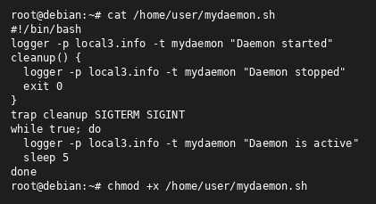
Рисунок 1 — Скрипт демона и chmod +x
В скрипте применяются logger для добавления записей в журнал, trap для обработки сигналов и sleep для паузы между сообщениями.
Задание 2. Демон на стороне пользователя
2.1. Конфигурационный файл
- Создайте директорию ~/.config/systemd/user/ и файл mydaemon.service.
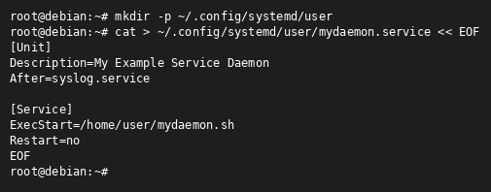
Рисунок 2 — Создание user unit-файла
В файле заданы параметры Unit (Description и After), а также Service (ExecStart и Restart=no).
2.2. Запуск пользовательского демона
- Выполните systemctl --user daemon-reload и systemctl --user start mydaemon.
systemctl --user daemon-reload
systemctl --user start mydaemon
systemctl --user status mydaemon
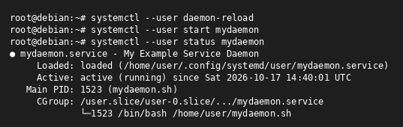
Рисунок 3 — Статус: active (running)
2.3. Проверка журнала
- Убедитесь, что сообщения попадают в /var/log/syslog.
grep mydaemon /var/log/syslog
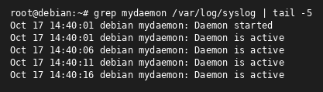
Рисунок 4 — Сообщения демона в syslog
2.4. Остановка
- Остановите демон и проверьте сообщение о завершении.
systemctl --user stop mydaemon
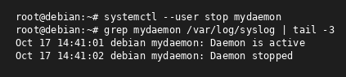
Рисунок 5 — Daemon stopped в журнале
Задание 3. Демон на стороне системы
3.1. Копирование и правка unit-файла
- Скопируйте unit в /etc/systemd/system/ с другим именем. Добавьте User, WorkingDirectory и секцию Install.
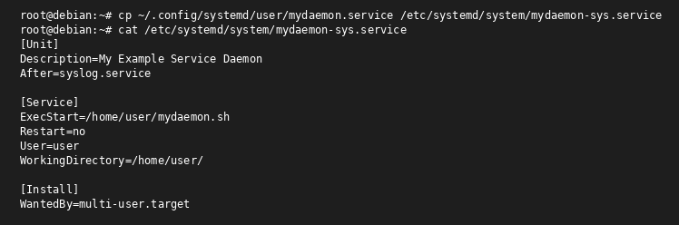
Рисунок 6 — Системный unit mydaemon-sys.service
3.2. Включение и запуск
- Выполните daemon-reload, enable и start.
systemctl daemon-reload
systemctl enable mydaemon-sys
systemctl start mydaemon-sys
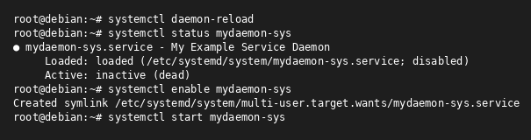
Рисунок 7 — enable и start системного демона
3.3. Проверка после перезагрузки
- После reboot в журнале есть сообщения о остановке перед выключением и запуске при старте.
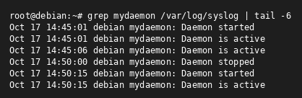
Рисунок 8 — Сообщения при reboot в syslog
3.4. Отключение автозапуска
- Отключите автоматический запуск.
systemctl disable mydaemon-sys
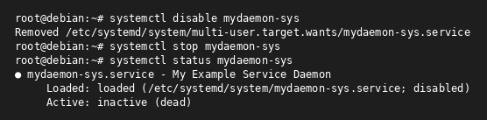
Рисунок 9 — disable: inactive (dead)
Выводы
В ходе работы я разобрался, что демон — это программа, выполняющаяся в фоновом режиме, подобно службам Windows. Я потренировался создавать скрипт с logger и trap, настраивать unit-файлы systemd для пользователя (~/.config/systemd/user/) и всей системы (/etc/systemd/system/), а также управлять службами командами systemctl (start, stop, enable, disable, status). Главное отличие состоит в том, что пользовательский демон запускается в контексте пользователя, а системный может автоматически стартовать при достижении multi-user.target.

